ОПИСАНИЕ МЕСТОПОЛОЖЕНИЯ ГРАНИЦ

Граница населенного пункта п. Усть-Юган сельского поселения Усть-Юган Нефтеюганского района Ханты-

Мансийского автономного округа-Югры

(наименование объекта, местоположение границ которого описано (далее - объект)

Раздел 1

|  |  |  |
| --- | --- | --- |
| Сведения об объекте | | |
| №  п/п | Характеристики объекта | Описание характеристик |
| 1 | 2 | 3 |
| 1 | Местоположение объекта | Ханты-Мансийский автономный округ - Югра, р-н Нефтеюганский, п Усть-Юган |
| 2 | Площадь объекта ± величина погрешности определения площади (Р ± ДР) | 520 533 ±6 313 м2 |
| 3 | Иные характеристики объекта | Вид объекта реестра границ: Граница населенного пункта |

**Раздел 2**

Сведения о местоположении границ объекта

|  |  |  |  |  |  |
| --- | --- | --- | --- | --- | --- |
| 1. Система ко< | зрдинат МСК-86, зона 3 | | | | |
| 2. Сведения о характерных точках границ объекта | | | | |
| Обозначение характерны х точек границ | Координаты, м | | Метод определения координат характерной точки | Средняя квадратическая погрешность положения характерной точки (Mt), м | Описание обозначения точки на местности (при наличии) |
| X | Y |
| 1 | 2 | 3 | 4 | 5 | 6 |
| п. Усть-Юган | | | | | |
| 1 | 946 849,59 | 3 556 299,46 | Картометрический метод | 2,50 |  |
| 2 | 946 948,02 | 3 556 443,66 | 2,50 |
| 3 | 946 864,42 | 3 556 500,96 | 2,50 |
| 4 | 946 758,78 | 3 556 539,70 | 2,50 |
| 5 | 946 739,92 | 3 556 485,82 | 2,50 |
| 6 | 946 721,41 | 3 556 492,55 | 2,50 |
| 7 | 946 669,71 | 3 556 524,32 | 2,50 |
| 8 | 946 624,62 | 3 556 450,86 | 2,50 |
| 9 | 946 592,02 | 3 556 397,26 | 2,50 |
| 10 | 946 561,28 | 3 556 350,76 | 2,50 |
| 11 | 946 560,48 | 3 556 349,26 | 2,50 |
| 12 | 946 534,68 | 3 556 308,02 | 2,50 |
| 13 | 946 524,74 | 3 556 288,66 | 2,50 |
| 14 | 946 457,38 | 3 556 181,20 | 2,50 |
| 15 | 946 443,03 | 3 556 159,94 | 2,50 |
| 16 | 946 456,02 | 3 556 151,69 | 2,50 |
| 17 | 946 449,90 | 3 556 141,15 | 2,50 |
| 18 | 946 487,22 | 3 556 115,94 | 2,50 |
| 19 | 946 613,51 | 3 556 135,84 | 2,50 |
| 1 | 946 849,59 | 3 556 299,46 | 2,50 |
| п. Усть-Юган | | | | | |
| 20 | 947 874,26 | 3 557 400,02 | Картометрический метод | 2,50 |  |
| 21 | 948 174,06 | 3 557 708,88 | 2,50 |
| 22 | 947 935,81 | 3 558 009,43 | 2,50 |
| 23 | 947 450,00 | 3 557 618,84 | 2,50 |
| 24 | 947 342,04 | 3 557 548,78 | 2,50 |
| 25 | 947 293,44 | 3 557 503,88 | 2,50 |
| 26 | 947 268,40 | 3 557 475,06 | 2,50 |
| 27 | 947 309,40 | 3 557 318,04 | 2,50 |
| 28 | 947 301,99 | 3 557 296,44 | 2,50 |
| 29 | 947 272,47 | 3 557 291,67 | 2,50 |
| 30 | 947 276,93 | 3 557 261,10 | 2,50 |
| 31 | 947 267,35 | 3 557 259,13 | 2,50 |
| 32 | 947 267,74 | 3 557 234,40 | 2,50 |
| 33 | 947 278,60 | 3 557 236,59 | 2,50 |
| 34 | 947 288,40 | 3 557 238,69 | 2,50 |
| 35 | 947 301,70 | 3 557 161,03 | 2,50 |
| 36 | 947 282,26 | 3 557 103,97 | 2,50 |
| 37 | 947 294,57 | 3 557 072,11 | 2,50 |
| 38 | 947 428,69 | 3 557 109,96 | 2,50 |
| 39 | 947 560,77 | 3 557 148,63 | 2,50 |
| 40 | 947 660,96 | 3 557 202,36 | 2,50 |
| 20 | 947 874,26 | 3 557 400,02 | 2,50 |
| 3. Сведения о характерных точках части (частей) границы объекта | | | | | |
| 1 | 2 | 3 | 4 | 5 | 6 |
| — | — | — | — | — | — |

|  |  |  |  |  |  |  |  |
| --- | --- | --- | --- | --- | --- | --- | --- |
| Сведения о местоположении измененных (уточненных) границ объекта | | | | | | | |
| 1. Система ко | ординат МСК-86, зона 3 | | | | | | |
|  | | | | | | |
| 2. Сведения о характерных точках границ объекта | | | | | | | |
| Обозначение  характерных  точек  границы | Существующие координаты, м | | Измененные (уточненные) координаты, м | | Метод  определения  координат  характерной  точки | Средняя квадратическа я погрешность положения характерной точки (Mt), м | Описание обозначени я точки на местности (при  наличии) |
| X | Y | X | Y |
| 1 | 2 | 3 | 4 | 5 | 6 | 7 | 8 |
| — | — | — | — | — | — | — | — |
| 3. Сведения о характерных точках части (частей) границы объекга | | | | | | | |
| 1 | 2 | 3 | 4 | 5 | 6 | 7 | 8 |
| - | — | — | — | — | — | — | — |

**Раздел 4**

**План границ объекта**

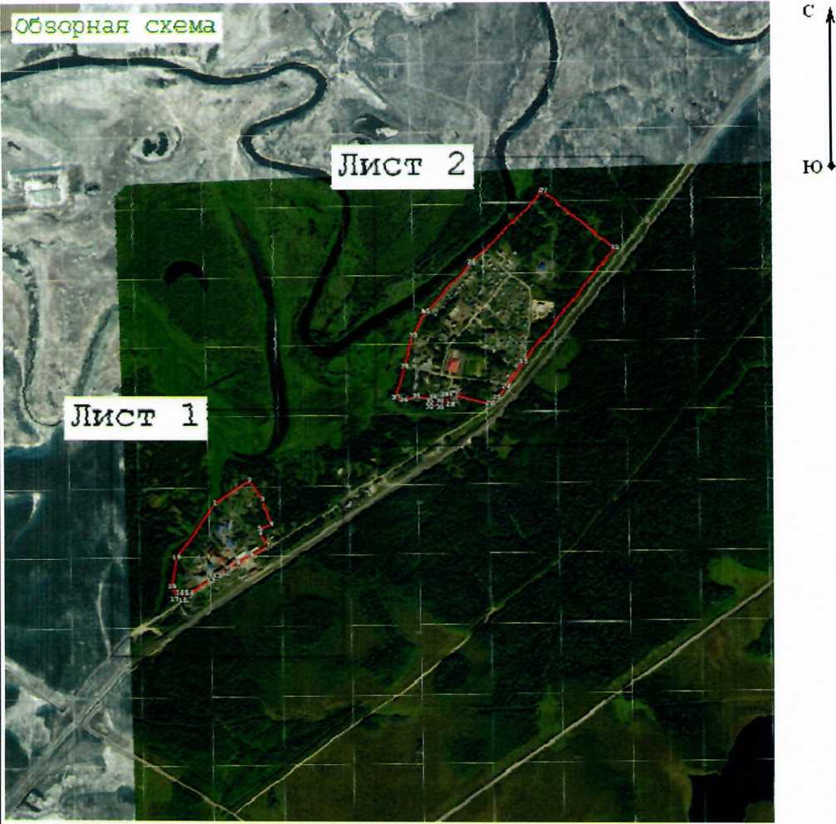

Масштаб 1:20 000

**Используемые условные знаки и обозначения:**

^ - граница населенного пункта

характерная поворотная точка объекта

Подпись

Дата « 20 »

ноября

20 19 г.

[I !. 13-15-203 % I. '; р

Место для оттиска печати (при наличии)-Лица, составившего описание местоположения границ объекта

1' • • % f I I I И V • А



Ю*

Масштаб 1:6 000

План границ объекта

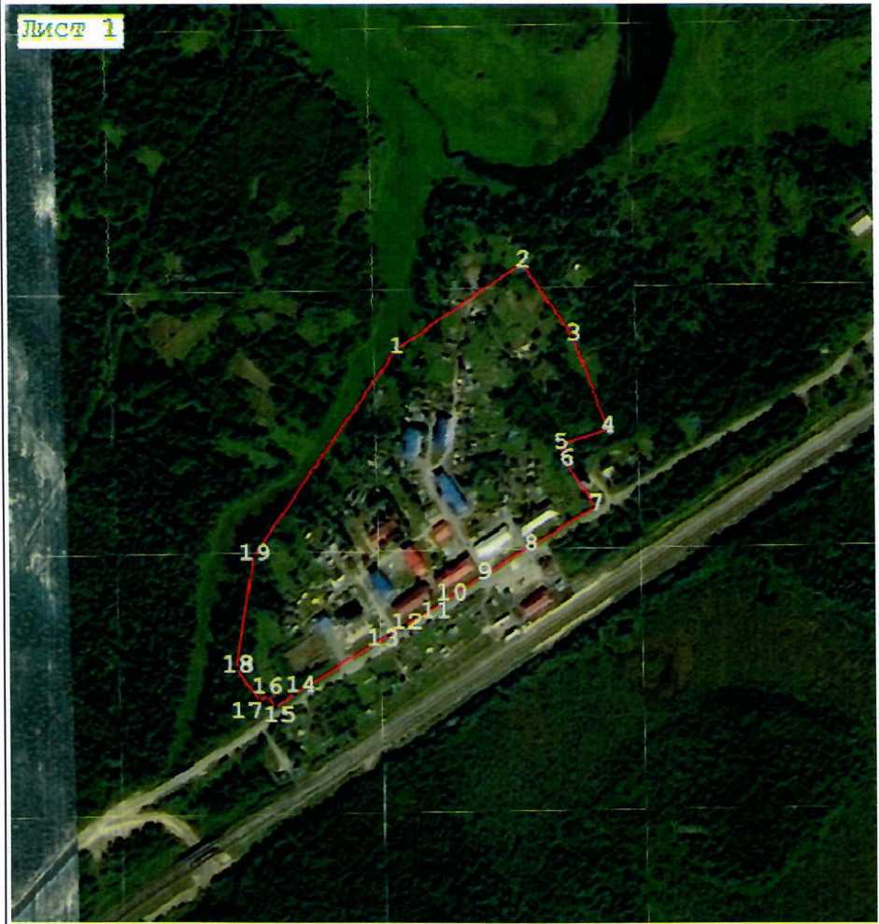

Используемые условные знаки и обозначения:

граница населенного пункта

Подпись

- характерная

точка объекта

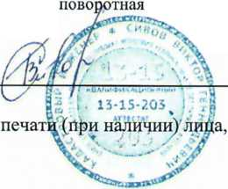

нропртпоооября 20 19 г.

План границ объекта

К) *

Масштаб 1:7 000

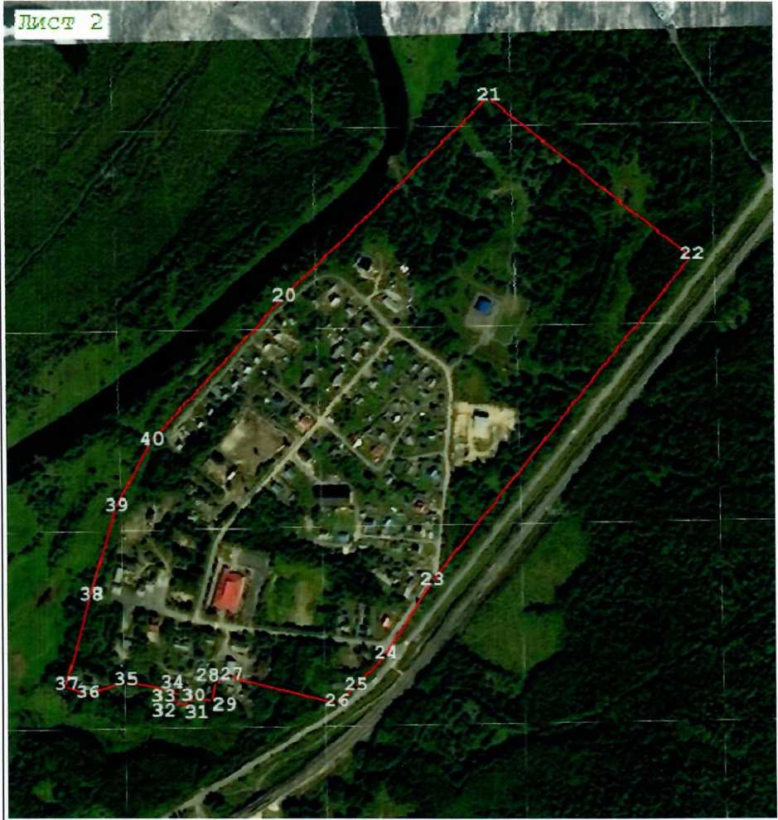

Используемые условные знаки и обозначения:

- граница населенного пункта

ноября 20 19 г.

7

Подпись

- характерная

точка объекта

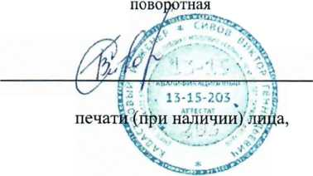

|  |  |  |
| --- | --- | --- |
| Прохождение границы | | Описание прохождения границы |
| от точки | до точки |
| 1 | 2 | 3 |
| — | — | — |

К) *

План границ объекта

Масштаб 1:6 000

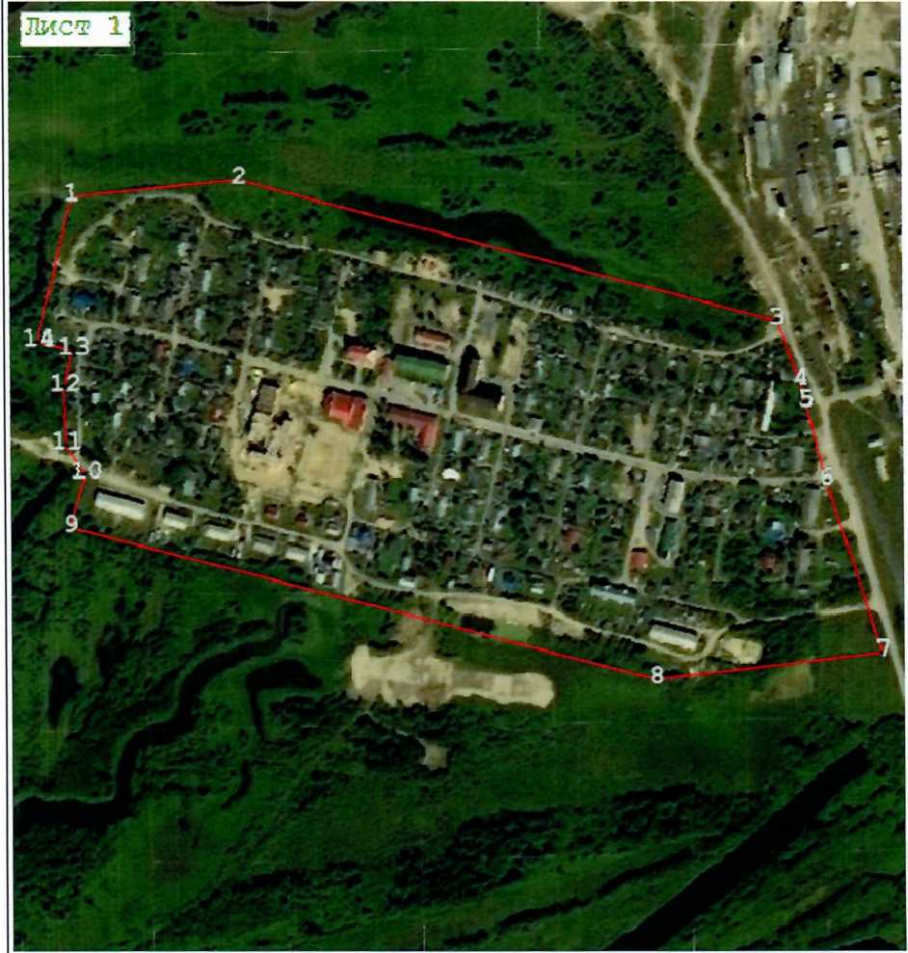

Используемые условные знаки и обозначения:

граница населенного пункта

- характерная

Подпись

точка объекта

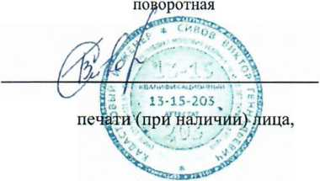

ноября